МУНИЦИПАЛЬНОЕ БЮДЖЕТНОЕ ДОШКОЛЬНОЕ ОБРАЗОВАТЕЛЬНОЕ УЧРЕЖДЕНИЕ ДЕТСКИЙ САД №163

Проект

Нейропсихологические игры и упражнения в детском саду

Выполнила:
воспитатель Белякова Е.А.

Подготовительный этап | - изучение литературы по выбранной теме;  - определение цели и задач проекта;  - составление плана проекта;  - подготовка наглядной информации;  - консультация для родителей по выбранной теме;  - создание предметно-развивающей среды в группе;  - подбор дидактических игр – нейроупражнений для реализации проекта
Актуальность проекта | Изначально, нейропсихологические игры и упражнения разрабатывались как методика, позволяющая помогать детям с различными видами нарушения в психическом развитии без использования медикаментов.  Но из-за своего неоспоримого эффекта и отсутствия побочных действий, сегодня эта методика активно используется педагогами для работы с совершенно обычными детьми – в общеобразовательных группах дошкольного учреждения. Так как данные игры и упражнения позволяют активизировать работу самых разных отделов мозга, то у детей без видимых нарушений психического развития, так же происходит работа по формированию психических и моторных функций, напрямую влияющих на развитие когнитивных (познавательных) навыков.  Таким образом, использование данных упражнений и игр среди дошкольников позволит максимально подготовить детский мозг к школьным нагрузкам, посредством развития высших психических функций: памяти, внимания, мышления, воображения и др.
Задачи проекта | Для детей:  - развитие и стабилизация у детей межполушарного взаимодействия;  - развитие мелкой моторики;  - снижение возбудимости и эмоционального напряжения;  - развитие высших психических функций: памяти, воображения, внимания, мышления.  - расширение объема зрительного восприятия;  - развитие навыков осуществления совместной деятельности.  Для родителей:  - ознакомление с информацией о необходимости использования нейроупражнений и игр в жизни ребенка;  - ознакомиться с методикой проведения нейроупражнений и игр;  - включение данных упражнений и игр в домашний комплекс занятий с детьми;  - повышение мотивации участвовать в развитии своего ребенка как полноценной личности.  Для педагога:  - обозначить актуальность использования данной методики в группе дошкольного учреждения;  - внедрить инструменты данного проекта в образовательно-воспитательную деятельность;  - повышать мотивацию детей использовать нейроупражнения и игры во время их свободной игровой деятельности для достижения максимального результата в развитии высших психических функций у дошкольников.
Сроки реализации проекта | март-май  (проведение данных занятий возможно на постоянной основе, без привязки к определенным срокам)
Вид проекта | Развивающий, познавательный
Участники проекта | - воспитатели;  - родители;  - дошкольники
Продукт проекта | - картотека нейроупражнений  - картотека нейроигр  - раздаточный материал - карточки с нейроупражнениями (в дальнейшем свободном доступе для детей);  - распечатанный материал для проведения нейроигр, используемый под присмотром педагога  - межполушарные доски
Итоги проекта | К окончанию реализации проекта предполагается, что у детей произойдет:  - улучшение коммуникативных навыков;  - снижение эмоционального возбуждения и напряжения;  - повышение мотивации к обучению;  - повышение усидчивости;  - развитие устной речи;  - улучшение памяти и внимания;  - формирование логического мышления;  - подготовка фотоотчета о реализации проекта.
Реализация проекта | 1 этап (подготовительный этап)  Виды деятельности:  - изучение литературы по выбранной теме и ознакомлением с методическими материалами.  - создание развивающей среды (подготовка распечатанного материала, приобретение межполушарной доски).  - разработка тематического планирования;  - подготовка демонстрационных материалов для родителей (для стенда);  Содержание и цель:  Подготовка материала для реализации проекта  2 этап (основной этап)  Виды деятельности:  - проведение занятий по 15 минут 1 раз в неделю (не более двух упражнений или игр за занятие);  Принципы занятий:  - заинтересованность детей;  - положительный настрой детей на занятия;  - включение разных упражнений в одно занятие  Игры и упражнения:  На внимание:  - Игра «Найди обезьянку»  - Игра «Особенный пингвинчик»  - Игра «Найди тюленя»  - Игра «Особенный цветочек»  - Игра «Найди тортик»  Движение и внимание:  - Упражнение «Ухо-нос»  - Упражнение «Необычные мячики» (несколько вариантов)  - Упражнение «Дождь, град, снег»  - Игра «Дорожки» (несколько вариантов)  - Упражнение-игра на полу «Я знаю геометрические фигуры»  - Упражнения с межполушарными досками  - Упражнение «Змейка с мячом»  - Пальчиковая гимнастика  - Зеркальное рисование  - Чтение и одновременное прохлопывание стихотворения:  «Мы варили суп, суп  Из перловых круп, круп.  Получилась каша, —  То-то горе наше!  Замесили тесто, —  А оно ни с места!  Замесили на дрожжах, —  Не удержишь на вожжах!»  Е. Благинина  Содержание и цель:  Проведение игр и упражнений с целью развития межполушарного взаимодействия, подключения к работе разных долей мозга.  3 этап (заключительный этап)  Развитие у детей вышеуказанных навыков.  Подготовка фотоотчета о реализации проекта
Дополнительная информация | Материалы, необходимые для реализации данного проекта (распечатываемые), находятся в приложении к данному проекту.

ПРИЛОЖЕНИЕ

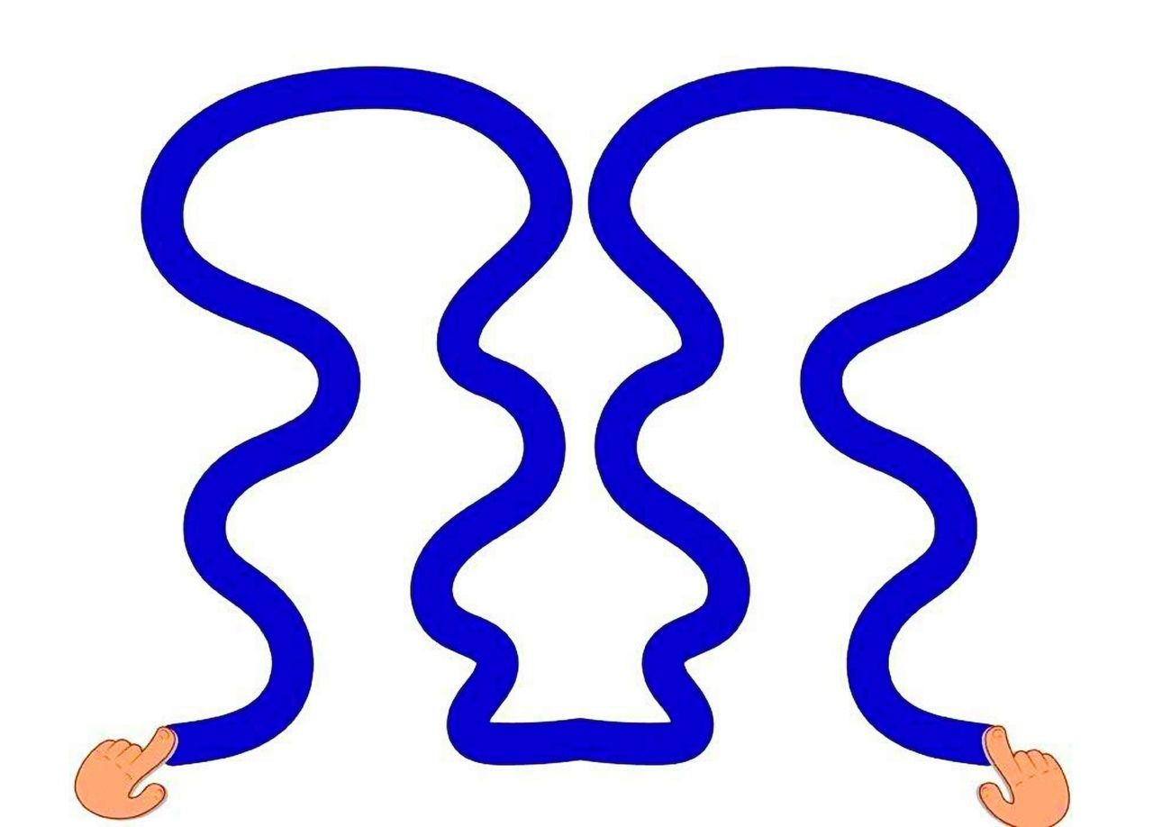

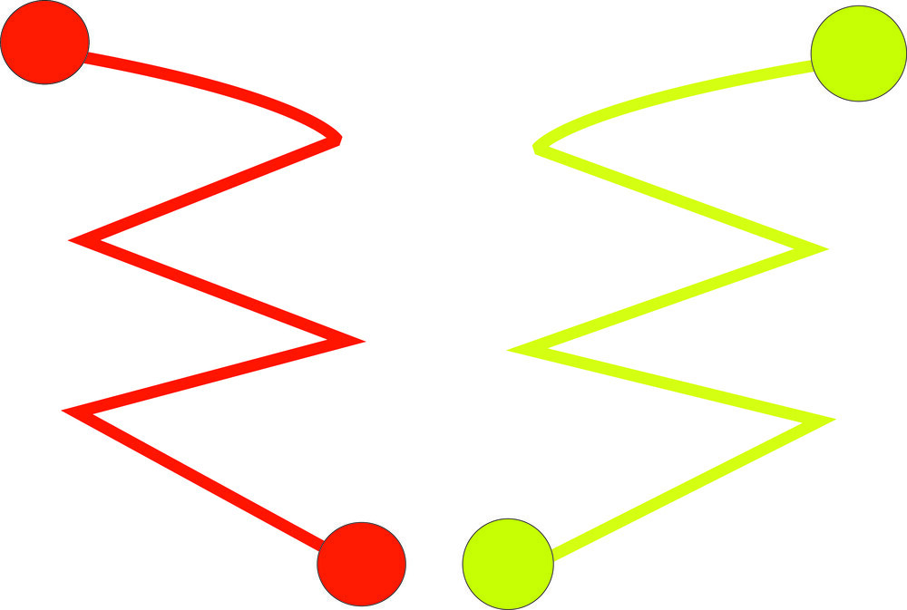

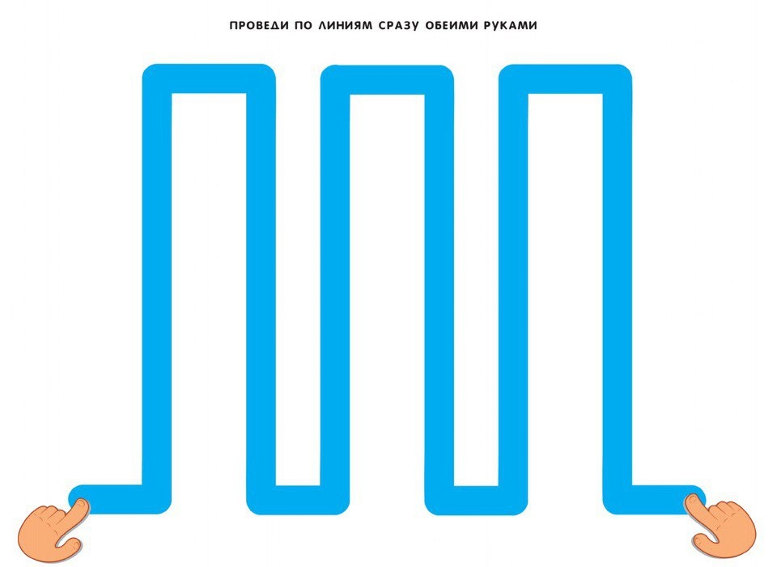

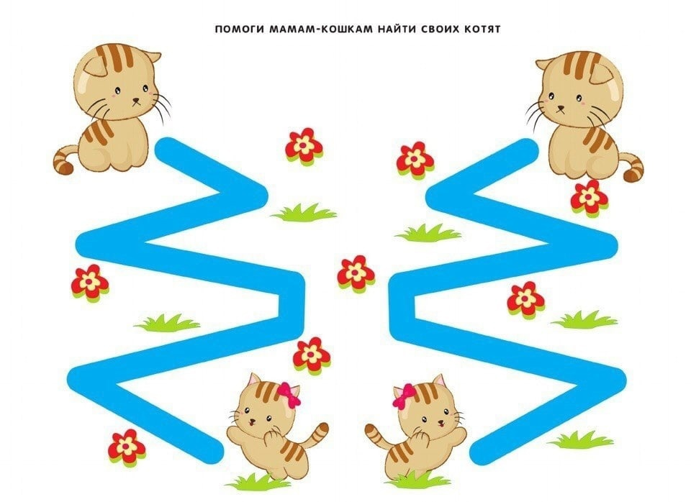

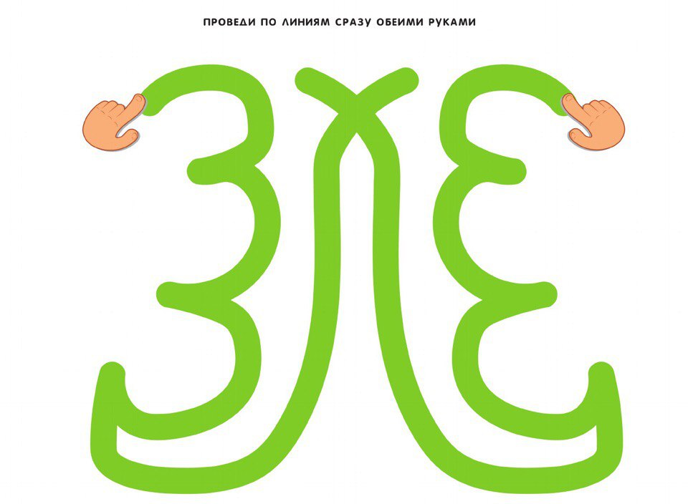

Упражнение «Необычные мячики»

Упражнение «Необычные мячики»

Упражнение «Необычные мячики»

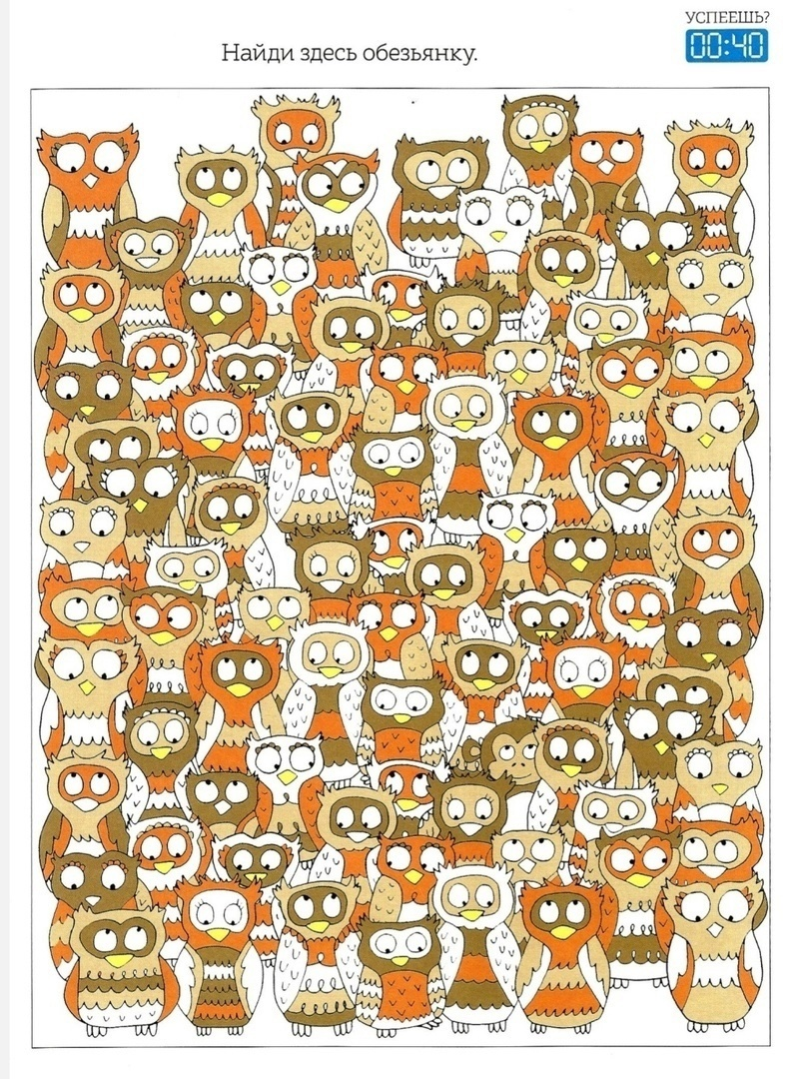
Найди обезьянку

Найди пингвина с особенными наушниками

Найди тюленя
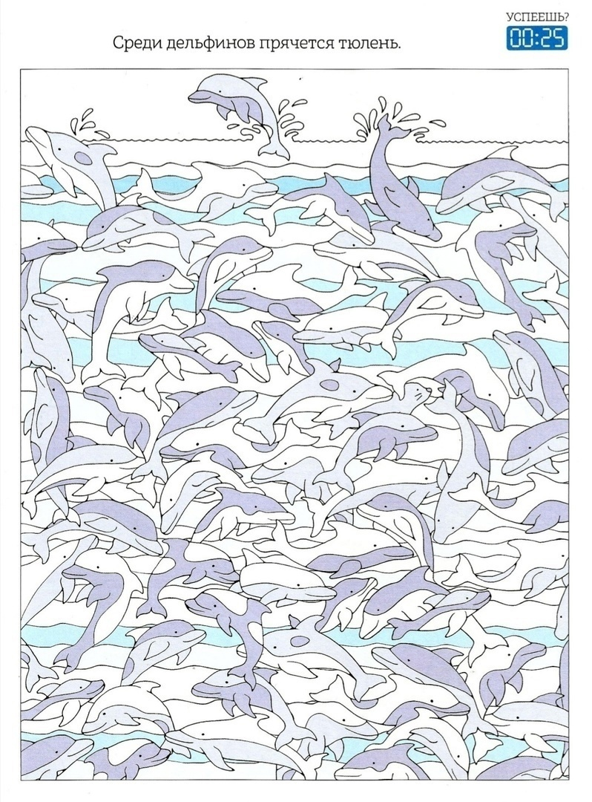

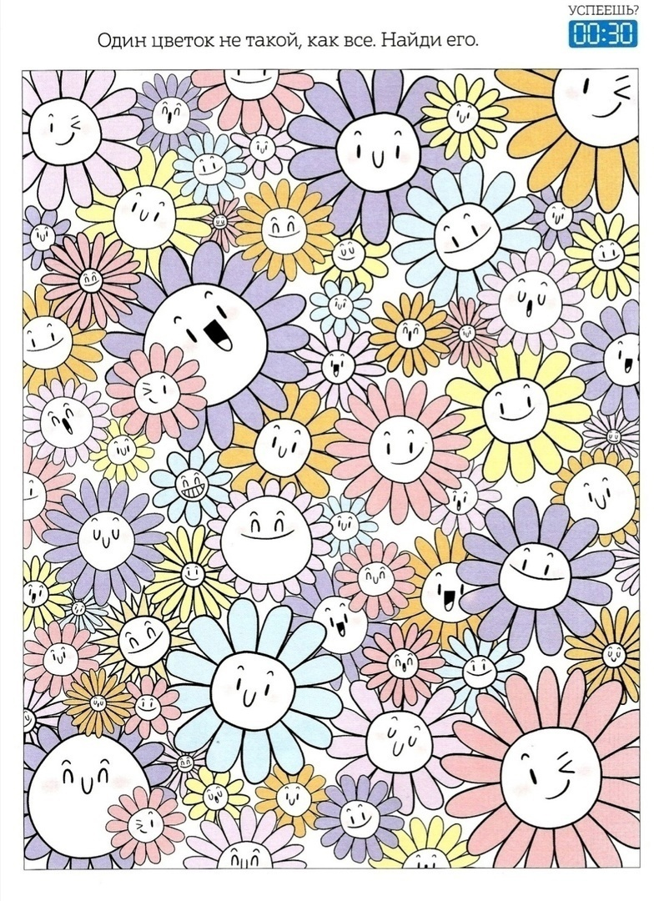
Найди необычный цветочек

Найди тортик среди шляп

